以类为单位的远程接口自动列集

CAR远程接口自动列集\散集技术简介
CAR即Component Application Runtime，是科泰世纪公司拥有自主知识产权的构件技术。CAR构件技术支持远程接口调用，即允许构件服务和构件服务调用者处于操作系统的不同空间，这两个不同空间之间不允许彼此直接访问或者具有不同的访问权限。这个时候就需要某种通讯机制来实现不同地址空间之间的数据交互，这个过程被定义为CAR构件调用数据的列集\散集过程。
CAR构件技术支持远程接口的自动列集\散集，该技术提供了一套标准的列集\散集过程，对于CAR支持的各种类型数据，可以通过该技术进行不同地址空间的CAR调用的数据交互过程，而用户可以如同在同一地址空间里面使用构件一样的透明的进行远程接口调用，也就是说完全向用户屏蔽了底层使用的标准的列集\散集过程。

CAR远程接口自动列集\散集的特点
CAR的远程接口自动列集\散集在构件的调用过程中地位类似于COM的自动列集\散集，完成了不同地址空间之间CAR调用的数据传递，它具有如下的特点：
CAR的自动列集\散集相对于用户而言是完全透明的，用户如果采用默认的列集\散集过程，则使用一个远程接口如同使用一个本地接口一样，完全屏蔽了数据的交换，传递过程。
CAR的自动列集\散集是通过在程序运行过程中，动态生成存根\代理而实现的，摒弃了COM的通过静态编译生成存根代理构件的方式，静态编译生成存根，代理常常造成代码量增大，代码逻辑显得极其复杂等问题。
CAR的自动列集\散集主要用于Elastos操作系统上，针对一些内核系统功能，也是通过构件技术引出，为了提高远程调用的效率，CAR的自动列集\散集根据服务构件以及构件调用者所处地址空间的关系，进行了不同的分类处理，对于效率要求比较高的列集\散集过程，则采用相对简单而高效的列集\散集方式，而对于数据传输要求严格的过程，则可加入较为严格的类型，数据检查，从多方面满足了CAR构件能够运行在不同地址的不同需求，
CAR的自动列集\散集支持以类为单位的列集\散集, 这有别于COM的以接口为单位的列集\散集。传统地，接口只是提供了构件与外部的交换形式，而
类则作为实现接口的载体，以类为单位的构件可以允许一个类中实现多个接口。CAR构件技术采用以类为单位进行列集 \散集具有一定的特性和效果，下面文档将会进一步阐述。

与CAR远程接口自动列集\散集类似的现有技术
COM的标准列集\散集
- COM支持通过静态编译生成存根代理的方式, 存根代理代码在编译时候生成,并打包到生成的dll中.
- COM的远程调用即跨套间访问(同机器上), 并没有再细分不同种类空间,
亦不支持构件处于内核的这种情况
- COM以接口为单位进行列集\散集,同一实现类的接口拥有各自独立的存
根代理,其生命周期管理亦由以接口为单位进行管理.
- COM 的存根与代理之间通过第三个被称为通道(channel)的对象进行通讯,
该对象封装了Windows的 RPC运行时层,而CAR则是通过内核所提供的
功能实现存根和代理之间的通讯,效率更高.

以类为单位的远程接口自动列集\散集机制的实现

一: 从自动列集\散集的过程来看实现:
和欣操作系统以类为单位的远程接口自动列集\散集机制,从实现的角度来看,可以分如下具体特点:
以存根\代理机制实现远程接口自动列集\散集, 在操作系统内核构建一层对该机制的支持, 将同一进程内的用户空间和内核空间定义为接口不可相互直接访问, 进一步根据服务以及服务调用者所在的空间位置不同,采取不同的列集\散集机制
以构件类为单位,实现远程接口的自动列集\散集, 相应地, 其存根\代理机制的实现也是以类为单位而创建.
下面就这两个实现方面的特点一一阐明
A: 存根\代理机制
和欣2.0以存根\代理机制来实现以类为单位的远程接口自动列集\散集, 主要涉及到三个对象, 处于客户端的代理(Proxy)对象, 处于服务端的存根(stub)对象,以及处于内核的(Object对象). 一个用户的远程构件调用首先通过proxy对象转发到内核相应的Object对象, Object对象则将找到相应的服务进程以及stub对象,启动某一个服务线程并将调用转发给stub对象,然后再由stub对象去完成调用构件方法的过程. 而调用返回的过程正好与这个流程相反.
下面是对象流程调用的一个简单示意图:
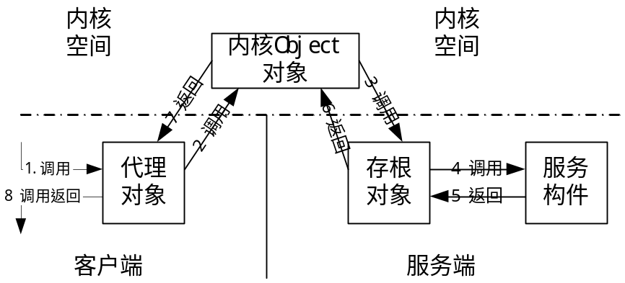

流程如下：
- 客户端用户的一次CAR远程调用会转发到代理对象上
- 代理对象将调用栈里面的数据根据元数据信息打包， 并传给内核
- 内核根据注册信息找到服务以及存根对象，并将打包的信息传给存根对象
- 存根对象根据元数据将数据解包， 并构建和客户端调用栈相应的栈内数据，并调用真正的构件服务接口函数
- 服务构件接口函数完成调用，并返回
- 存根对象获取接口函数调用的参数信息以及返回信息， 并将返回信息以及参数信息打包，并通过系统调用返回到内核
- 内核将服务器端的返回信息传递给客户端， 客户端从系统调用返回
- 代理对象获得返回信息，并根据元数据解包，并回填到用户调用栈中，整个远程构件方法调用过程完成。

根据用户端和服务器端所在地址空间的不同, 列集\散集分为如下几种:
 | 用户端 | 服务器端
第一种情况 | 进程A空间 | 进程B空间
第二种情况 | 同进程用户空间 | 同进程内核空间
第三种情况 | 同进程内核空间 | 同进程用户空间

针对于这三种情况, 由于各自所处的空间的差异,以及空间之间传递数据的策略的不同,对于列集和散集的过程亦有所不同,下面将根据这三种情况一一展开分析.
对于整个流程来言, 很重要的一点是整个数据的传递过程,数据的传递与对象流程调用过程是基本吻合的,下面图示将按照整个数据流程的形式给出一个进程间远程调用的整个过程:
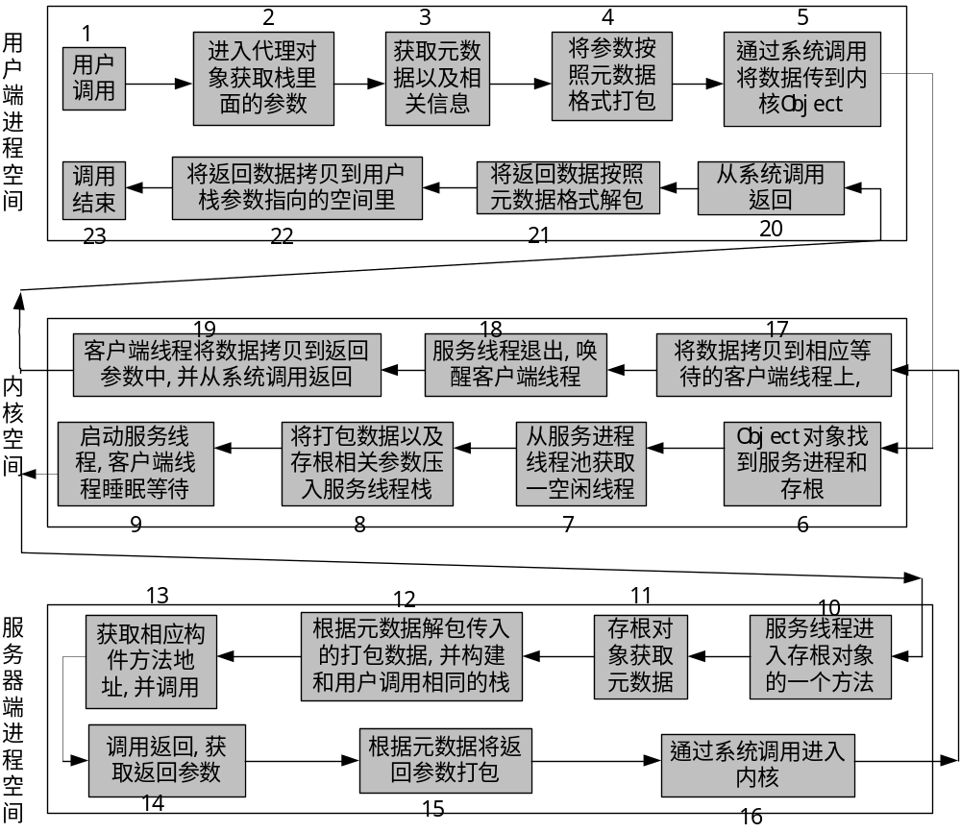
用户端空间的操作主要是在proxy对象中完成的, 而服务器端空间的操作则主要是在stub对象中完成的, 内核ojbect对象成了联系客户端和服务器端的枢纽,但服务器端退出,用户端获取数据并返回则是通过线程间同步机制实现的.
实际上第4步和第15的打包过程就是数据的列集过程, 而第12步和第21步则是数据的散集过程,散集和列集过程都依赖于接口方法的元数据(metadata).

列集\散集的第二种情况 数据的流程有所不同, 下面将给出其数据流程图:

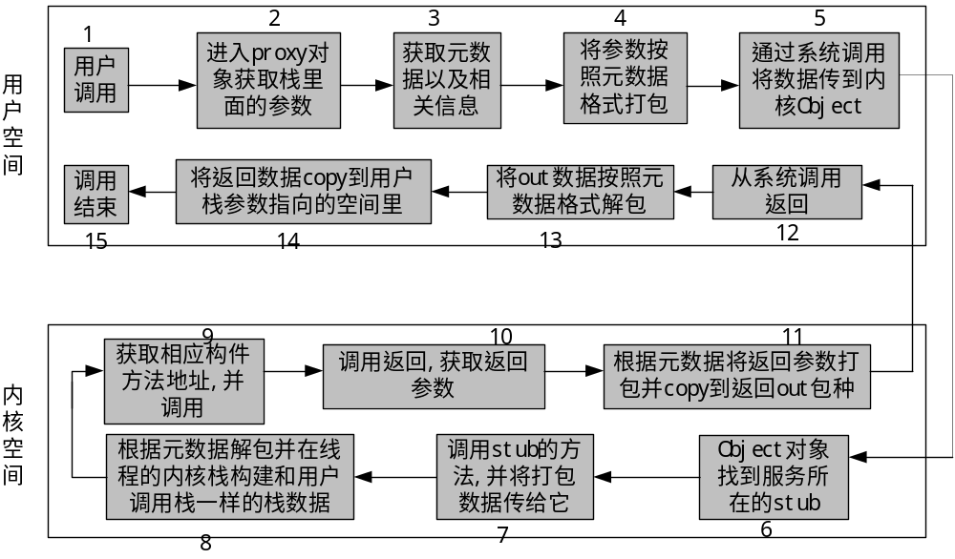

而第三种列集\散集的处理, 其数据流程处理如下：
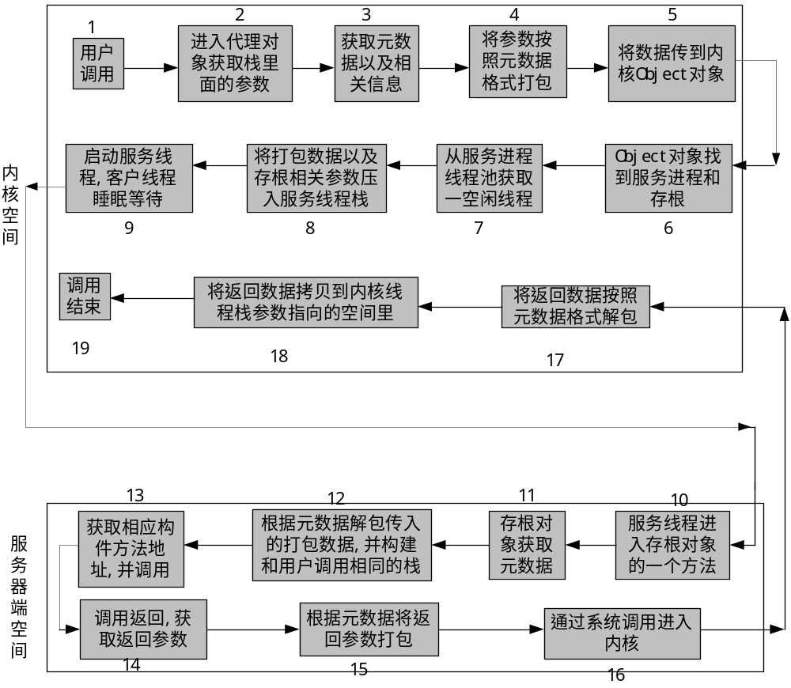

针对这三种不同的地址空间情况，其处理流程有所不同外，同时根据相应地址空间不同的访问权限，对数据的打包和解包都会有不同的方式。 比如第二种情况主要用于内核功能的导出，故效率是最为重要的，其打包和解包过程相对简单，但高效。而第一种情况主要用于进程间通讯，它对支持的接口参数的数据格式更为广泛，且处理也更为完整。

B: 以构件类为单位,实现远程接口的自动列集\散集
在通常的构件技术中, 用户调用是以接口为单位,而构件的实现,则是以类为单位,一个类可以包含多个接口. 从远程接口的自动列集\散集的实现来看,即可以选择以类为单位进行列集,散集,又可以选择以接口为单位进行列集散集.和欣2.0操作系统构件平台技术选择以类为单位进行远程接口的自动列集\散集的实现, 主要是我们意识到对于同一实现类的构件接口,用户常常通过QI(QuerryInterface) 而获得, 如果采用以接口为单位的方式进行自动列集\散集,就不免要远程获取数据,重新建立存根\代理,并返回相应的接口代理给用户, 而远程的数据获取,尤其是分布式环境的情况下,是非常耗时的, 这样就必须促使我们尽量少的跨远程获取数据,每次获取,都尽量带够足够多的信息.以类为单位就符合这种理念, 当用户通过QI获取接口的时候,所以的处理都在客户端进行.另一方面,在现实的实现中,往往都采用以构件类为最小的生命周期管理单位,所有对于接口的生命周期管理最后都会归结到对接口所在的实现构件类的引用计数的操作和处理,因而采用以类为单位实现远程接口的自动列集\散集也是更加符合现实的构件生命周期管理模型的, 类似于QI,以类为单位的列集\散集, 对于接口的生命周期管理亦可减少跨空间的调用.同时, 从实现的角度来看,以类为单位并不会由此付出太多的代价.
以类为单位实现远程接口的自动列集\散集,相应地,针对于存根,代理对象的结构本身也会以类为单位去迎合整个模型, 下面就以一个实现了接口IA, IB, IC的构件类为实例简单描叙一下远程接口的相对应的数据基本对应关系,如下图所示:
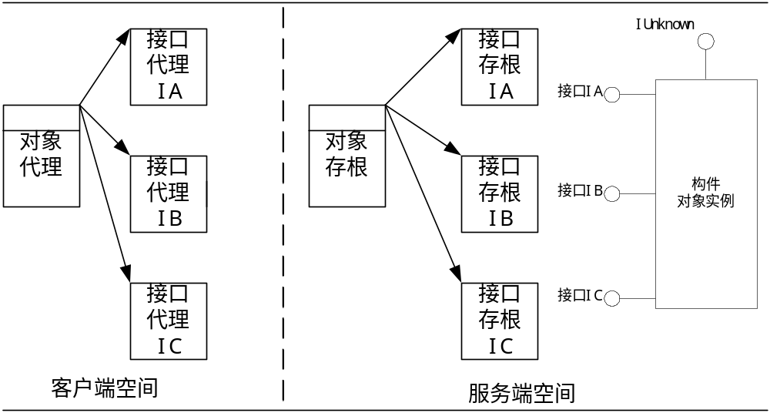

对于每个构件实现的接口,存根和代理都会有相对应的接口存根和接口代理相对应, 当用户要求获得相应的远程接口的时候,系统就返回相应的接口代理给用户,
通过接口代理传递来的调用请求,会转化到相应的接口存根上,接口存根再将调用请求转发给真正的构件类实现, 用户如果获得远程接口IA, 通过其QI IB的过程实际上是接口代理IA通过代理类查询到接口代理IB的过程,整个过程都发生在Client端空间,而无需进行远程的调用; 而对于用户获得的远程接口IA, IB, IC的生命周期管理,则体现在代理类上,大大减少了相对于以接口为单位的列集方式的远程调用次数.
存根,代理代表构件服务的存在. 用户获得一个远程构件的存在,则是以其进程内创建了一个代理对象为标志,而一个进程提供一个远程服务,则是以其进程空间内存在一个存根对象为标志, 代理和存根可以是多对一的关系, 存根和一个构件实现类的实例则是一对一的关系,如下图:
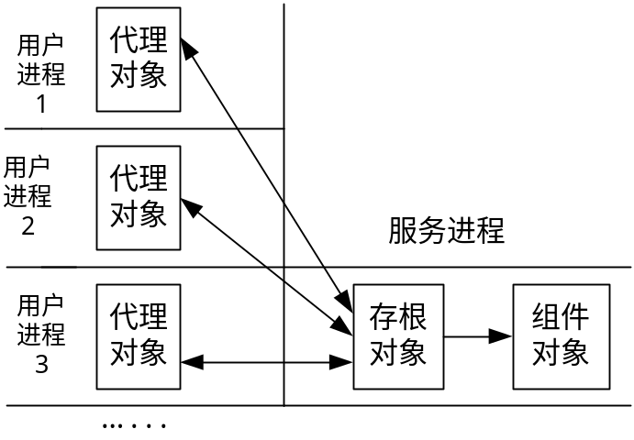
存根和构件对象实例由于处于同一进程空间,故存根对象可以直接hold构件对象的指针.而代理和存根对象之间的对应关系则是由系统分配系统唯一的资源oid所建立的, 相应的代理对象和存根对象拥有同样的oid, 这样代理对象就可以找到相应的存根对象, 从上图也可以看出,一个存根对象可以对于多个代理对象,所以存根对象是无法直接找到某个特定的代理对象的,实际上我们是通过线程的同步机制来实现存根对象找到相应的代理对象的.

二: 从列集和散集过程所需数据项的建立来看整个实现
以上所有的分析都是基于存根代理已经建立的情况,下面的分析过程将以通过分析存根\代理的建立过程来了解整个过程:
从建立整个列集\散集过程来看,可以分为两部分,一部分是服务创建的过程, 主体就是存根对象建立过程以及内核object对象的建立过程等, 另一部分是服务获取的过程,主体就是proxy对象被建立的过程.根据服务和用户所在空间不同而区分的三种列集\散集过程,其过程大致是一样,所以这里就单以进程间的列集散集过程为例.

A: 服务创建的过程:
服务器端的建立包括如下步骤：
- 通过CAR构件环境创建一个CAR构件对象
- 创建一个该构件对象相关的存根对象，通过该存根对象可以调用相关的CAR构件对象
- 向内核注册相关存根对象以及构件对象的信息

服务创建的过程包括元数据的提取以及注册,类实例的创建, 对象存根的创建,
内核object对象的建立, ExportObject对象的建立等部分,具体见下面步骤
- 用户通过智能指针的Instantiate函数以CTX_DIFF_PROCESS的方式或者其它方式要求建立一个服务
- 根据其CLSID 查找相应的实现构件类所在的dll, 如果不在则load到本进程空间
- 将相关构件类的元数据(metadata ) 拷贝到共享内存区域,并向内核注册相关信息,当前进程保持构件类的元数据信息索引
- 通过类厂创建类实例
- 创建一个stub对象以及相关信息,并根据元数据初始化相关的数据,stub对象的主要数据项如下:
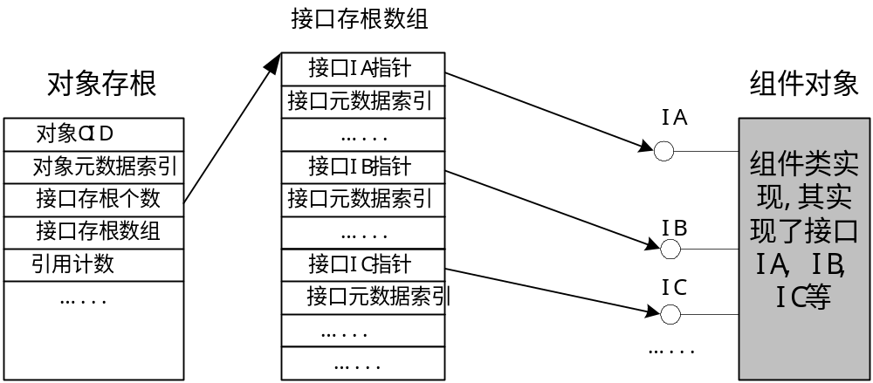

6. 向内核注册该服务,并创建相应的object对象, 内核分配oid资源并返回给stub对象, 内核object对象的建立标志着用户可以通过某种方式远程获得该服务(服务的发布), object对象保持了相关服务的信息以及创建对象代理所需要的一些信息. 通过object对象,可以找到相应的服务进程以及存根对象, 另一方面, 用户通过查询object对象,亦可获得创建对象代理所需要的全部信息.系统所有的object对象由内核全局管理,并被组织成一个hash链表.其主要数据项如下图:
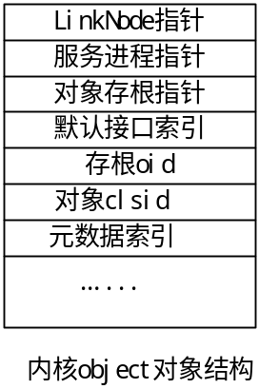

- 创建一个ExportObject对象, 并加入本地的export(导出)表链中 , export表为一hash表, 每个进程都拥有一个export表, 一个 ExportObject对象代表了进程的一个导出CAR服务(导出服务意味着其它进程可以通过某种方式获得该服务), ExportObject对象记录了stub对象指针,以及服务对象指针, stub的oid等信息.

B: 服务获取的过程
客户端的建立则主要包括如下步骤：
1 . 查询本进程内的信息，是否已经存在相应的代理，如果存在，则
直接返回，否则继续第二步
- 过列集\散集过程或通过命名服务从内核获得相关构件服务信息
- 通过 过这些信息建立代理对象，并返回

服务获取的过程, 其数据建立主要包括对象代理 和ImportObject对象的建立,
具体实现见如下流程:
- 用户通过命名服务或者通过接口参数的远程marshaling获得相关的建立对象代理所必须的数据信息, 包括:对象存根的oid, 服务进程的pid, 构件对象的clsid, 构件对象的默认接口索引, 构件对象的元数据的信息.
- 首先寻找export(导出)表中是否存在和对象存根oid对应的ExportObject对象, 如果有,表明该服务是个本地服务, 则直接通过ExportObject中保存的服务对象指针以及接口索引, 找到相关的接口指针并返回,如果没有则走第三步.
- 寻找import(导入)表中是否存在和对象存根oid对应的ImportObject对象,导入表是一个进程全局的hash表,每个进程都维护一个自己的导入表,当一个进程引入一个远程对象服务的时候,它会将相关的远程对象服务的代理信息存放到该hash表中. 如果有,表明该进程已经引入该远程对象服务, 则可以通过ImportObject对象, 找到相应的对象代理, 然后根据接口索引找到接口代理并返回给用户;如果没有,则继续第四步.
- 创建一个对象代理,并根据传入的对象存根的oid, 构件对象的clsid, 构件对象的元数据的信息初始化其数据项,并创建相应的接口代理, 对象代理的图示如下: 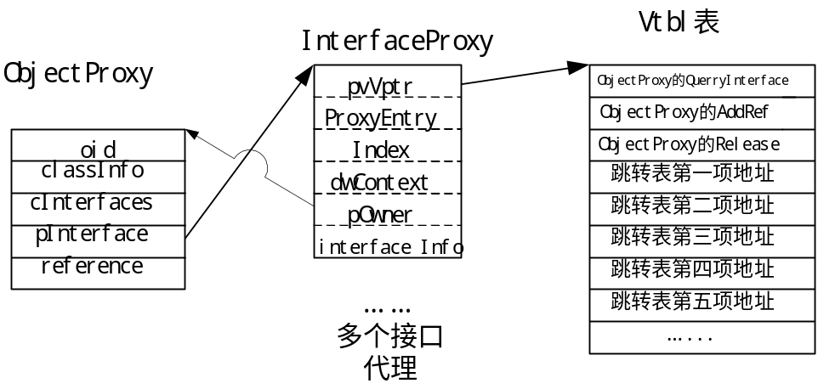
- 远程将对象存根的计数加1, 向构件服务表明存在一个新的远程使用服务的用户.
- 创建一个相应的ImportOb ject对象, 往import(导入)表中插入该对象
- 通过接口索引找到新建的对象代理中的相应的接口代理,并返回给用户,整个流程完毕.

